**朝阳区线上课堂 高一物理**

1. **《运动的描述》知识梳理**

**拓展提升任务**

**一、填空题**

1．在上海的高架道路上，一般限速80km/h，为监控车辆是否超速，设置了一些“电子警察”系统，其工作原理如图所示：路面下相隔*L*埋设两个传感器线圈*A*和*B*，当有车辆经过线圈正上方时，传感器能向数据采集器发出一个电信号；若有一辆汽车（在本题中可看作质点）匀速经过该路段，两传感器先后向数据采集器发送信号，时间间隔为△*t*，经微型计算机处理后得出该车的速度，若超速，则计算机将指令架设在路面上方的照相机*C*对汽车拍照，留下违章证据．根据以上信息，回答下列问题：

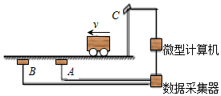

（1）试写出微型计算机计算汽车速度的表达式*v*=______．

（2）若*L*=5m，△*t*=0.3s，则照相机将______工作．（填“会”或“不会”）

**二、实验题**

2．如图所示是一位同学用手拉动纸带通过电磁打点计时器打出的一条纸带，在纸带旁边附着一把毫米刻度尺，电磁打点计时器每隔0.02s打一个点。根据纸带上点的排列情况可判定，手拉动纸带时，手的运动速度怎样变化____________；由A到C这段距离内手运动的平均速度为____________m/s，打C点时手拉动纸带的速度约为____________m/s.

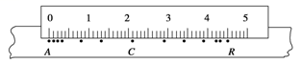

**三、解答题**

3．如图所示，一辆汽车以72km/h的速度在平直公路上行驶，司机突然发现前方公路上有一只小鹿，于是立即刹车，汽车在4s内停了下来，使小鹿免受伤害。试求汽车刹车过程中的平均加速度。

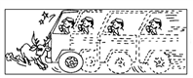

4．一辆汽车在一条平直公路上行驶，以72km / h的速度行驶了全程的，接着以30m/ s的速度行驶完其余的，求汽车在全程内的平均速度大小是多少？

5．用气垫导轨和数字计时器能够更精确地测量物体的瞬时速度．如图所示，滑块在牵引力的作用下先后通过两个光电门，配套的数字毫秒计记录了遮光条通过第一个光电门的时间为Δ*t*1＝0.29 s，通过第二个光电门的时间为Δ*t*2＝0.11 s，已知遮光条的宽度为3.0 cm，试分别求出滑块通过第一个光电门和第二个光电门时的速度大小．

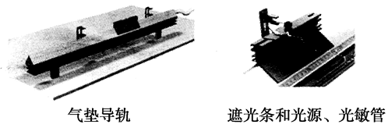

6．根据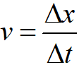，可以通过观察不断缩小的时间段内的平均速度大小的方法，来逼近某点的瞬时速度大小。我们也可以通过观察不断缩小的时间段内的平均速度的方向的方法，来逼近某点的瞬时速度的方向。图中曲线是某一质点的运动轨迹，若质点在*t*时间内从A点运动到B点。

（1）请画出质点从A点起在时间*t*内平均速度*v*1的方向，并说明理由；

（2）请画出质点从A点起在时间内平均速度*v*2的大致方向；

（3）请画出质点经过A点时瞬时速度*v*A的方向，并说明理由。

